Materialtyp: | Aufgabe mit Lebensweltbezug
Themenbereich: | Energie als Erhaltungsgröße → Energieformen in der Mechanik

Trampolinspringer
Die Bildsequenz zeigt einen Trampolinspringer.
- Treffe zu jedem Bild eine Aussage über die jeweils vorhandenen Energieformen.
- Erläutere kurz, wie sich diese gegenüber dem vorangegangenen Bild verändert haben und wann Maximalwerte erreicht sind.
- Erkläre, warum die kinetische Energie stets kleiner als die Gesamtenergie ist.
- In welchem Bild bzw. in welchen Bildern erreicht der Springer seine maximale Geschwindigkeit? Wie groß ist diese in etwa? (Der Springer ist ca. 1,40 m groß)
1) | 2) | 3) | 4) | 5) | 6) | 7)
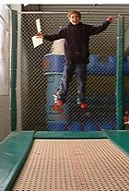 | 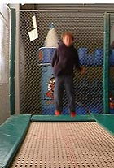 | 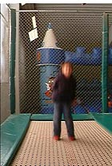 | 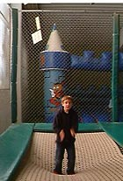 | 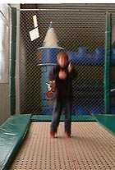 | 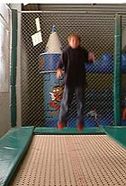 | 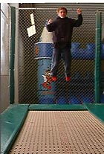
Die Aufgabe lässt sich auch direkt mit Hilfe des Films Trampolinspringer bearbeiten. Die notwendigen Größen sind entweder durch ein Video-Auswertungsprogramm oder direktes Abmessen zu entnehmen.

Lösung
Die Maximalgeschwindigkeit ist bei schwach gedehntem Sprungtuch erreicht, also in etwa auf Bild 3 bzw. Bild 5. Die Höhenenergie (die Höhendifferenz zwischen Bild 1 und Bild 3 beträgt ca. 80 cm) ist in kinetische Energie übergegangen, so dass die Maximalgeschwindigkeit in etwa 4m/s beträgt.

Materialtyp: | Projektvorschlag
Themenbereich: | Energie als Erhaltungsgröße → Energieformen in der Mechanik

